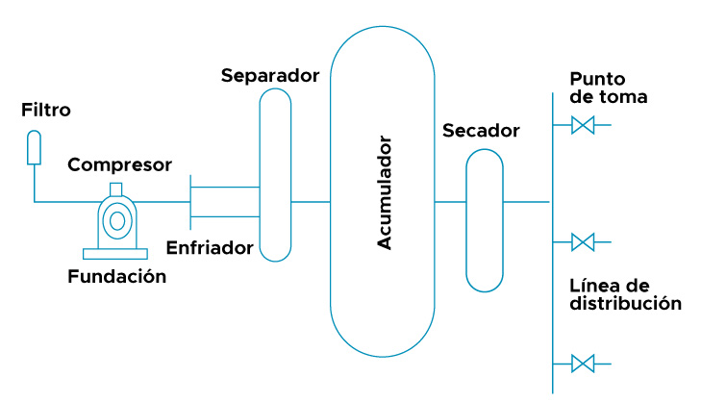

Composición de una instalación de aire comprimido. Fuente: Fuente: tomado de Junta de Extremadura: Consejería de Educación y Empleo (2017).

